Desenvolvimento de Sistemas de Software

Grupo 23





João Gomes Filipa Silva Diogo Alves

A82238 A81015 A79751

**1ª Fase – Atualizada**

São apresentadas apenas as correções necessárias para realizar a 2ª fase do projeto, tudo o resto será novamente apresentado na fase final.

Modelo do Domínio

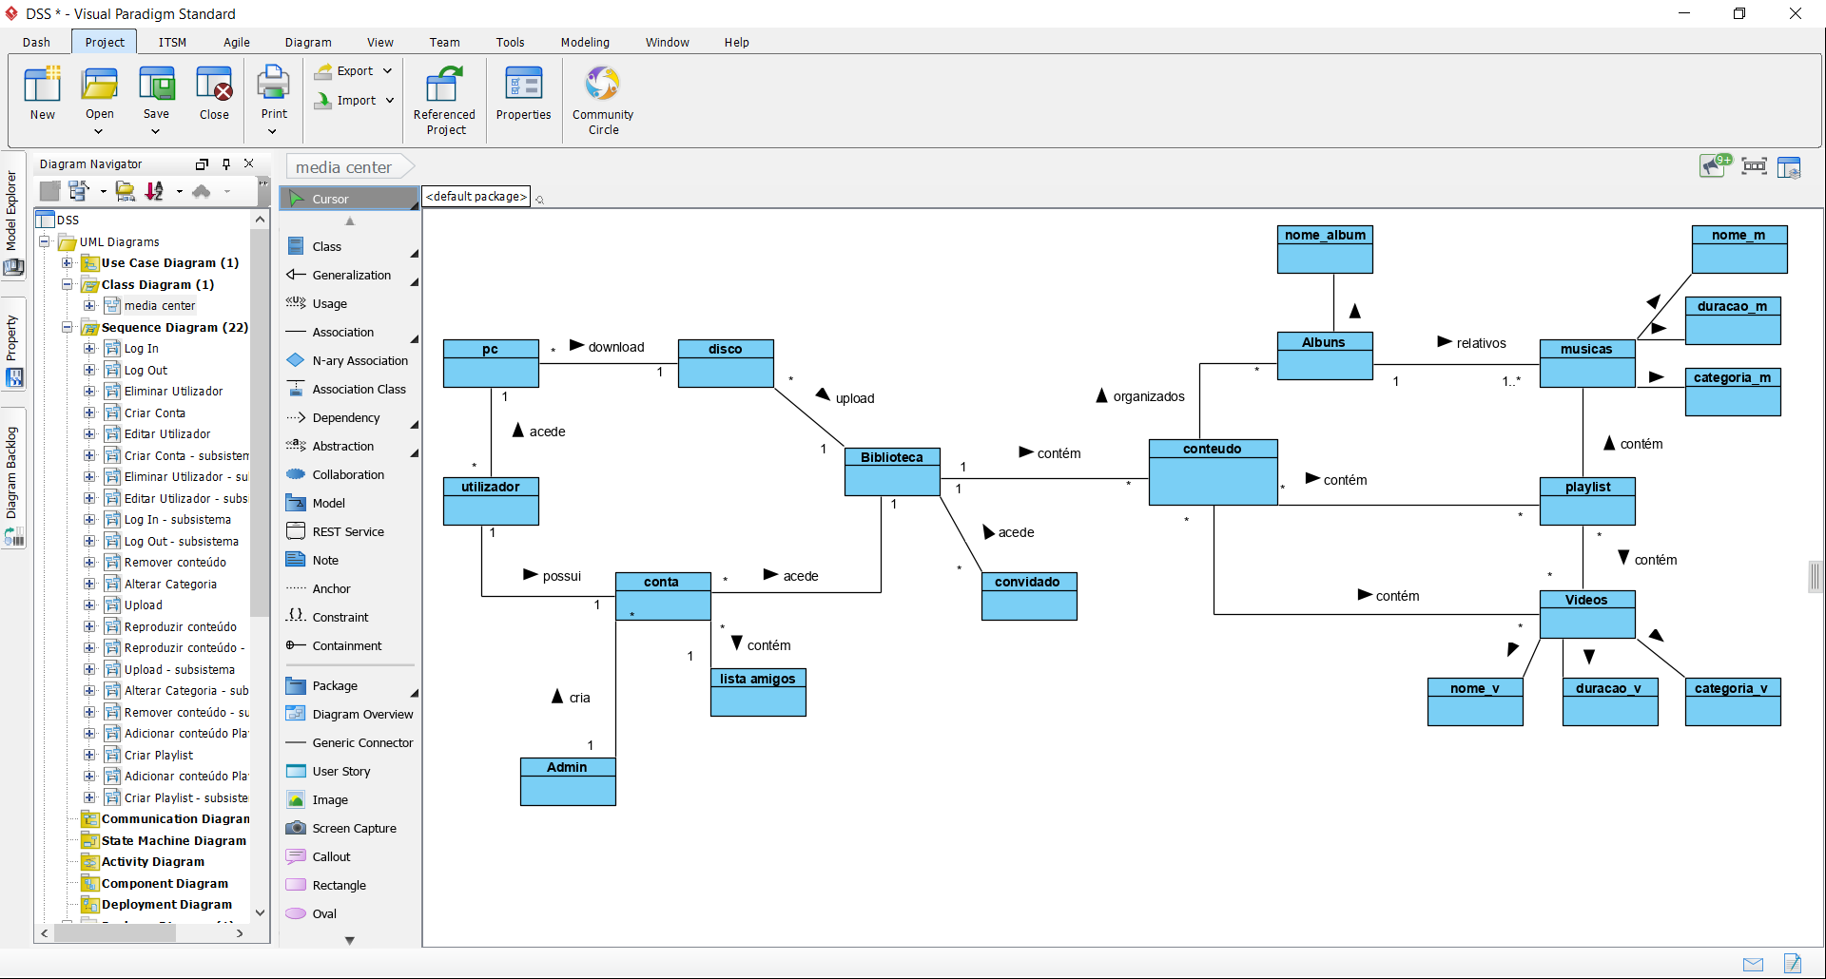

Use Cases

**Use case 1**: Criar conta

Descrição: O administrador cria uma nova conta

Cenário: O Manuel é um morador novo e a Paula, que tem permissões de administrador, vai criar uma nova conta para ele

Pré-condição: O administrador tem de estar logged in na sua conta de administrador

Pós-Condição: O utilizador tem a sua conta nova disponível

Fluxo normal:

1.     Administrador solicita criação de uma conta nova

2.     Sistema pede os dados necessários para a criação de conta (nome, password, email)

3.     Administrador introduz os dados

4.     Sistema aceita os dados

5.     Sistema cria nova conta

Fluxo excecional 1: [Email já existe] (Passo 4)

     4.1. Sistema informa que já há conta com este email

**Use case 2**: Log in

Descrição: O utilizador vai fazer log in com a sua conta na plataforma media center

Cenário: O Ricardo chegou a casa e fez log in no media center

Pré-condição: O utilizador tem conta no sistema

Pós-condição: O utilizador está autenticado

Fluxo normal:

1.     Utilizador solicita log in

2.     Sistema pede os seus dados de autenticação (Email, Password)

3.     Utilizador introduz os seus dados

4.     Sistema valida a autenticação do utilizador

Fluxo excecional 1: [Dados inválidos] (Passo 3)

3.1.  Sistema informa que os dados são inválidos

**Use case 3**: Log out

Descrição: O utilizador quer fazer log out da sua conta na plataforma media center

Cenário: O Ricardo fez log out da sua conta para que o Rui pudesse aceder como convidado

Pré-condição: O utilizador tem de estar autenticado

Pós-condição: O utilizador já não está autenticado

Fluxo normal:

1.     Utilizador solicita log out do sistema

2.     Sistema pergunta ao utilizador se tem a certeza se quer realizar essa operação

3.     Utilizador indica que sim

4.     Sistema valida logout do utilizador

Fluxo alternativo 1: [Utilizador decide não fazer log out] (Passo 3)

3.1.  Utilizador indica que não

3.2.  Sistema rejeita logout do utilizador

**Use case 4**: Editar utilizador

Descrição: O utilizador vai editar os dados da sua conta na plataforma media center

Cenário: O Ricardo decide alterar a sua password

Pré-condição: O utilizador tem de estar logged in

Pós-condição: Os dados do utilizador são editados

Fluxo normal:

1.     Utilizador solicita edição do perfil

2.     Sistema apresenta os dados da conta (nome, password, email)

3.     Utilizador introduz os dados que pretende alterar

4.     Sistema edita conta do utilizador

Fluxo excecional 1: [Nome, Password ou Email igual ao anterior] (Passo 3)

     3.1. Sistema informa que não foi aceite

**Use case 5**: Eliminar utilizador

Descrição: O administrador elimina uma conta

Cenário: O Manuel vai deixar de ser morador da casa e a Paula, que tem permissões de administrador, vai eliminar a sua conta

Pré-condição: O administrador tem de estar logged in na sua conta de administrador

Pós-Condição: O utilizador deixa de ter conta

Fluxo normal:

1.     Administrador solicita eliminação de uma conta

2.     Sistema pede dados para eliminação da conta (Nome, Email)

3.     Administrador introduz dados da conta

4.     Sistema remove o utilizador

Fluxo Excecional 1: [Utilizador não existe] (Passo 3)

3.1 Sistema informa que dados não correspondem a nenhuma conta

**Use case 6**: Alterar categoria do conteúdo

Descrição: Um utilizador pode alterar a categoria de uma música ou vídeo

Cenário: O Ricardo altera a categoria de Jazz para Acid Jazz, ou de Comédia para Humor Negro

Pré-condição: Utilizador está logged in no sistema e conteúdo é escolhido e existe

Pós-condição: Categoria do conteúdo é alterada

Fluxo normal:

1. Utilizador solicita alteração de categoria do conteúdo
2. Sistema pergunta qual o tipo de conteúdo
3. Utilizador escolhe a opção música
4. Sistema acede ao álbum
5. Sistema acede à música que quer alterar a categoria
6. Sistema fornece categorias disponíveis
7. Utilizador escolhe uma categoria
8. Sistema altera categoria
9. Sistema retorna mensagem de sucesso

Fluxo alternativo 1: [Utilizador altera categoria do vídeo] (Passo 3)

3.1 Utilizador escolhe a opção vídeo

3.2 Sistema acede ao vídeo que quer alterar a categoria

3.3 Sistema fornece as categorias disponíveis

3.4 Utilizador escolhe uma categoria

3.5 Sistema altera categoria

3.6 Volta ao 9

**Use case 7**: Remover conteúdo

Descrição: Um utilizador pode remover uma música ou vídeo

Cenário: O Ricardo remove conteúdo que já não acede há algum tempo

Pré-condição: Utilizador está logged in no sistema e conteúdo é escolhido e existe

Pós-condição: Conteúdo é removido

Fluxo normal:

1.   Utilizador solicita remoção

2.   Sistema pergunta qual o tipo de conteúdo a ser removido

3.   Utilizador escolhe a opção música

4.   Sistema acede ao álbum

5.   Sistema acede à música

6.   Sistema remove música

7.   Sistema retorna mensagem de sucesso

Fluxo alternativo 1: [Utilizador remove um vídeo] (Passo 3)

3.1 Utilizador escolhe a opção vídeo

3.2 Sistema acede ao vídeo

3.3 Sistema remove vídeo

3.4 Volta ao 7

**Use case 8**: Download

Descrição: Um utilizador vai fazer download do conteúdo para um disco pessoal

Cenário: O Manuel vai descarregar o seu conteúdo para um disco externo e mais tarde carregá-lo na plataforma

Pré-condição: Tem o conteúdo disponível para download

Pós-Condição: Tem o conteúdo disponível no disco pessoal pronto para fazer upload para a biblioteca

Fluxo normal:

1.     Utilizador liga o disco pessoal ao computador

2.     Utilizador faz download do conteúdo desejado para o disco

3.     Conteúdo encontra-se disponível no disco

4.     Utilizador desliga o disco do computador

Fluxo alternativo 1: [disco não tem espaço suficiente] (Passo 2)

2.1.  O download não é efetuado

2.2.  Passa para o passo 4

**Use case 9**: Upload

Descrição: Um utilizador faz upload de conteúdo para a biblioteca

Cenário: O Manuel utilizou o disco para fazer upload do conteúdo para a plataforma do media center

Pré-condição: Utilizador tem o conteúdo num disco pessoal e está logged in no sistema

Pós-condição: O conteúdo encontra-se disponível na biblioteca

Fluxo normal:

1.     Utilizador liga o disco ao sistema e solicita o upload de conteúdo

2.     Utilizador escolhe o conteúdo a que quer fazer upload

3.     Sistema verifica se o conteúdo existe

4.     Sistema informa que faz o upload

5.     Utilizador desliga o disco do sistema

Fluxo excecional 1: [Conteúdo já está disponível na biblioteca] (Passo 3)

3.1.  Sistema informa que não faz o upload

**Use case 10**: Adicionar amigo

Descrição: Sistema atualiza lista de amigos

Cenário: O Manuel fez upload de conteúdo, mas o sistema detetou que já existia esse conteúdo e tinha sido o Ricardo a carregá-lo, o Ricardo entrou na lista de amigos do Manuel e vice-versa

Pré-condição: Utilizador está logado e faz upload do conteúdo

Pós-Condição: Um utilizador é adicionado à lista de outro utilizador

Fluxo normal:

1.     Sistema verifica se conteúdo do upload já existe

2.     Sistema verifica que outros utilizadores também têm esse conteúdo

3.     Sistema adiciona os utilizadores às respetivas listas de amigos

Fluxo excecional 1: [Não existe conteúdo igual] (Passo 1)

     1.1. Sistema regista que não à atualização na lista de amigos

**Use case 11**: Reproduzir conteúdo

Descrição: O utilizador pode reproduzir o conteúdo

Cenário: O Ricardo colocou o álbum de Jazz a tocar em modo normal

Pré-condição: O conteúdo para reproduzir é escolhido e existe

Pós-Condição: O conteúdo é reproduzido

Fluxo normal:

1.   Utilizador solicita reprodução

2.   Sistema pergunta qual o modo de reprodução

3.   Utilizador escolhe modo normal

4.   Sistema reproduz conteúdo em modo normal

5.   Sistema informa que o conteúdo acabou

Fluxo alternativo 1: [Reproduzir no modo aleatório] (Passo 3)

3.1.  Utilizador escolhe modo aleatório

3.2. Sistema reproduz conteúdo em modo aleatório

3.3.  Volta ao 5

**Use case 12**: Criar playlist

Descrição: Um utilizador pode criar uma playlist com o seu conteúdo favorito

Cenário: O Manuel pretende criar uma playlist de músicas ou vídeos

Pré-condição: Utilizador está logged in no sistema e o conteúdo é escolhido e existe

Pós-condição: Playlist é criada

Fluxo normal:

1.     Utilizador solicita criação de playlist

2.     Sistema pede o nome da playlist

3.     Utilizador introduz o nome

4.     Sistema valida o nome

5.     Sistema cria a playlist com sucesso

Fluxo alternativo 1: [Nome da playlist já existe] (Passo 3)

3.1 Sistema informa que nome da playlist já existe

3.2  Utilizador introduz nome diferente

3.3  Passo 4

Fluxo excecional 1: [Não existe espaço para mais playlists] (Passo 1)

   1.1 Sistema informa que não existe espaço para mais playlists

**Use case 13**: Adicionar conteúdo à playlist

Descrição: Um utilizador adiciona música ou vídeo à sua playlist

Cenário: O Manuel está a ouvir uma música e pretende guardá-la na sua playlist de Treino Físico ou está a ver um vídeo educativo sobre Diagramas de Use Cases e decide adicioná-lo à playlist de DSS

Pré-condição: Utilizador está no sistema, conteúdo é escolhido e playlist existe

Pós-Condição: Conteúdo é adicionado à playlist

Fluxo normal:

1. Utilizador solicita a adição do conteúdo à playlist

2. Sistema retorna lista das playlists

3. Utilizador escolhe playlist

4. Sistema pergunta que tipo de conteúdo pretende adicionar à playlist

5. Utilizador informa que pretende adicionar música

6. Utilizador escolhe o conteúdo

7. Adiciona conteúdo à playlist

8.  Informa que a playlist foi atualizada

Fluxo Alternativo 1: [Utilizador quer adicionar vídeo] (Passo 5)

5.1 Utilizador informa que pretende adicionar vídeo

5.2 Volta ao 6

Fluxo Excecional 1: [Playlist está cheia] (Passo 3)

    3.1. Sistema informa que playlist está cheia

# Diagrama de use cases

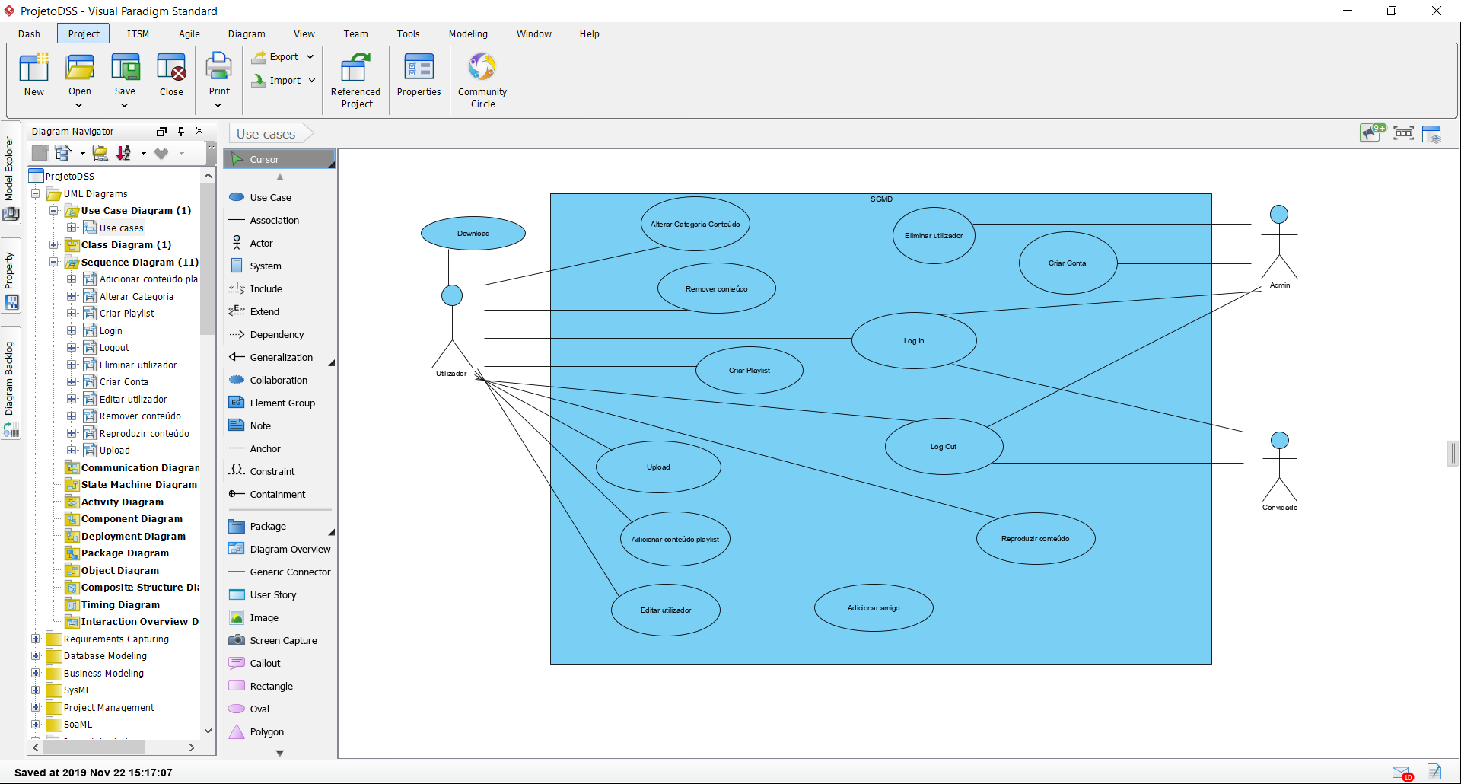

**2ª Fase**

# Diagramas de sequência com Sistema

1. 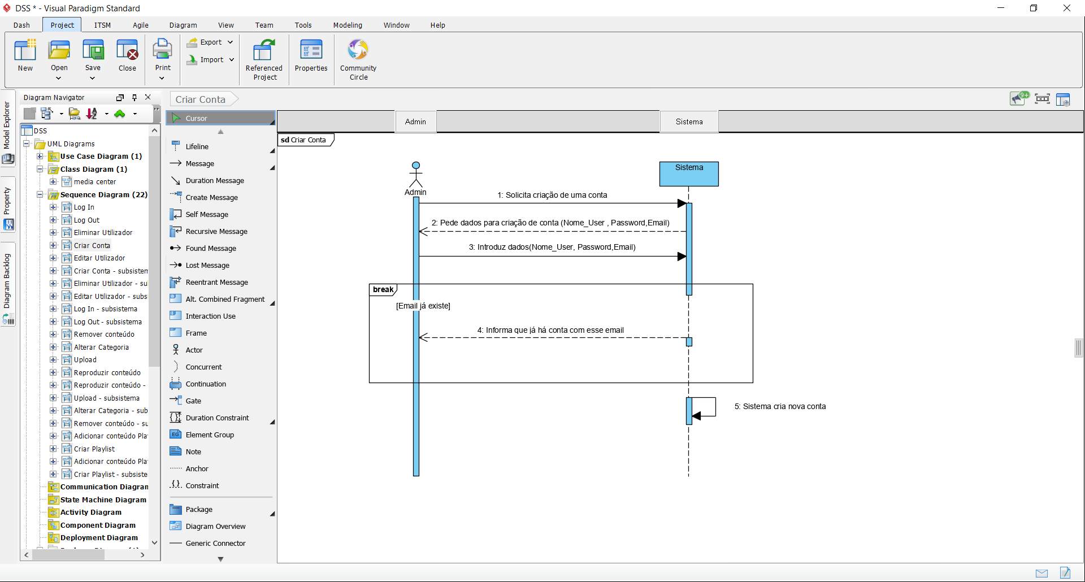Criar conta
2. 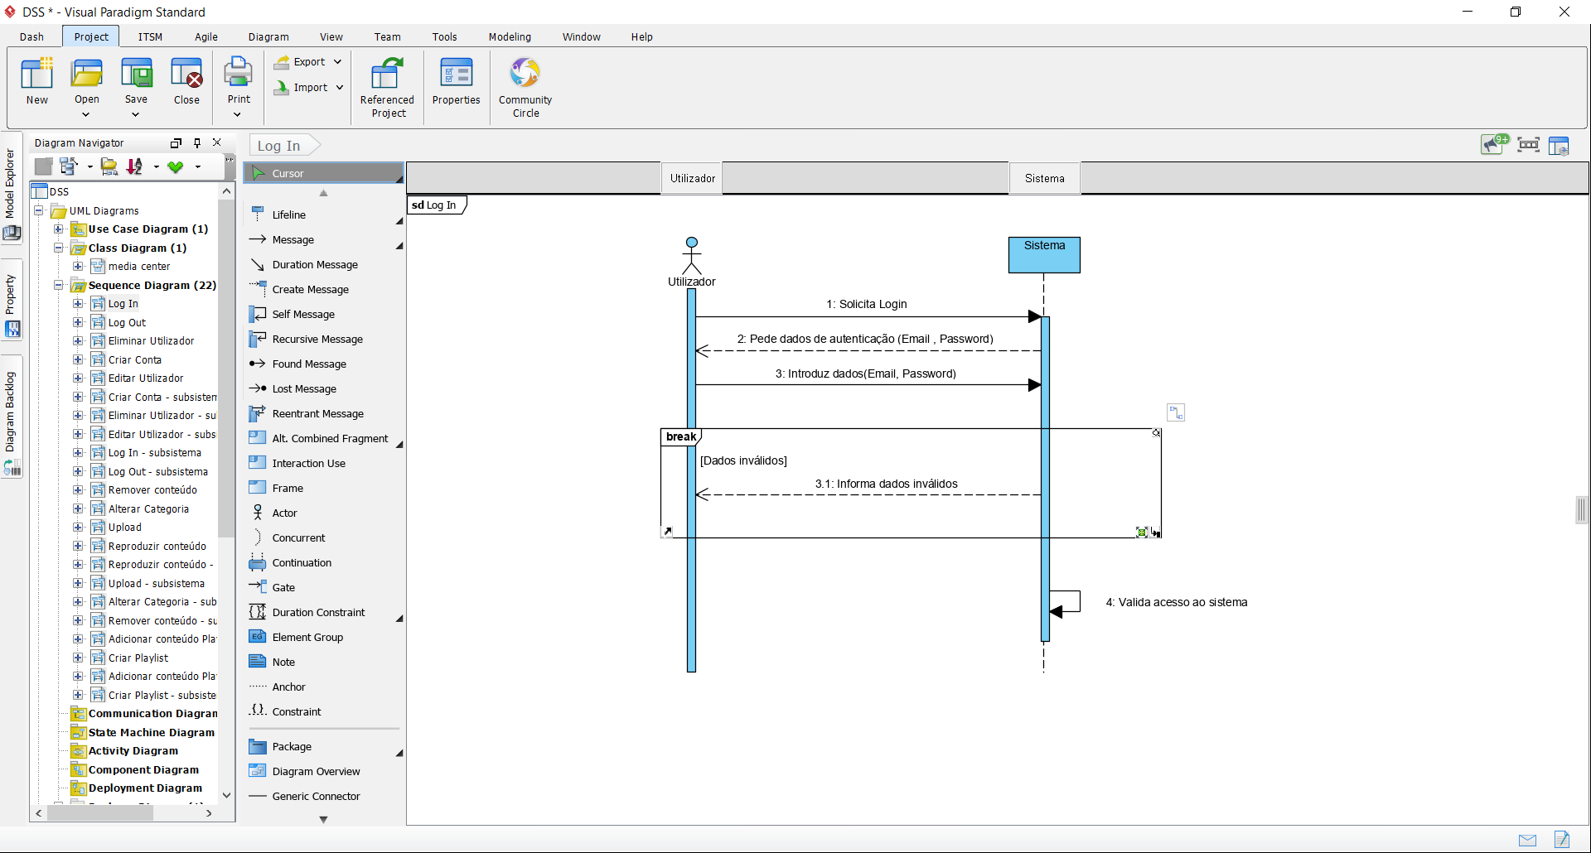Log in
3. 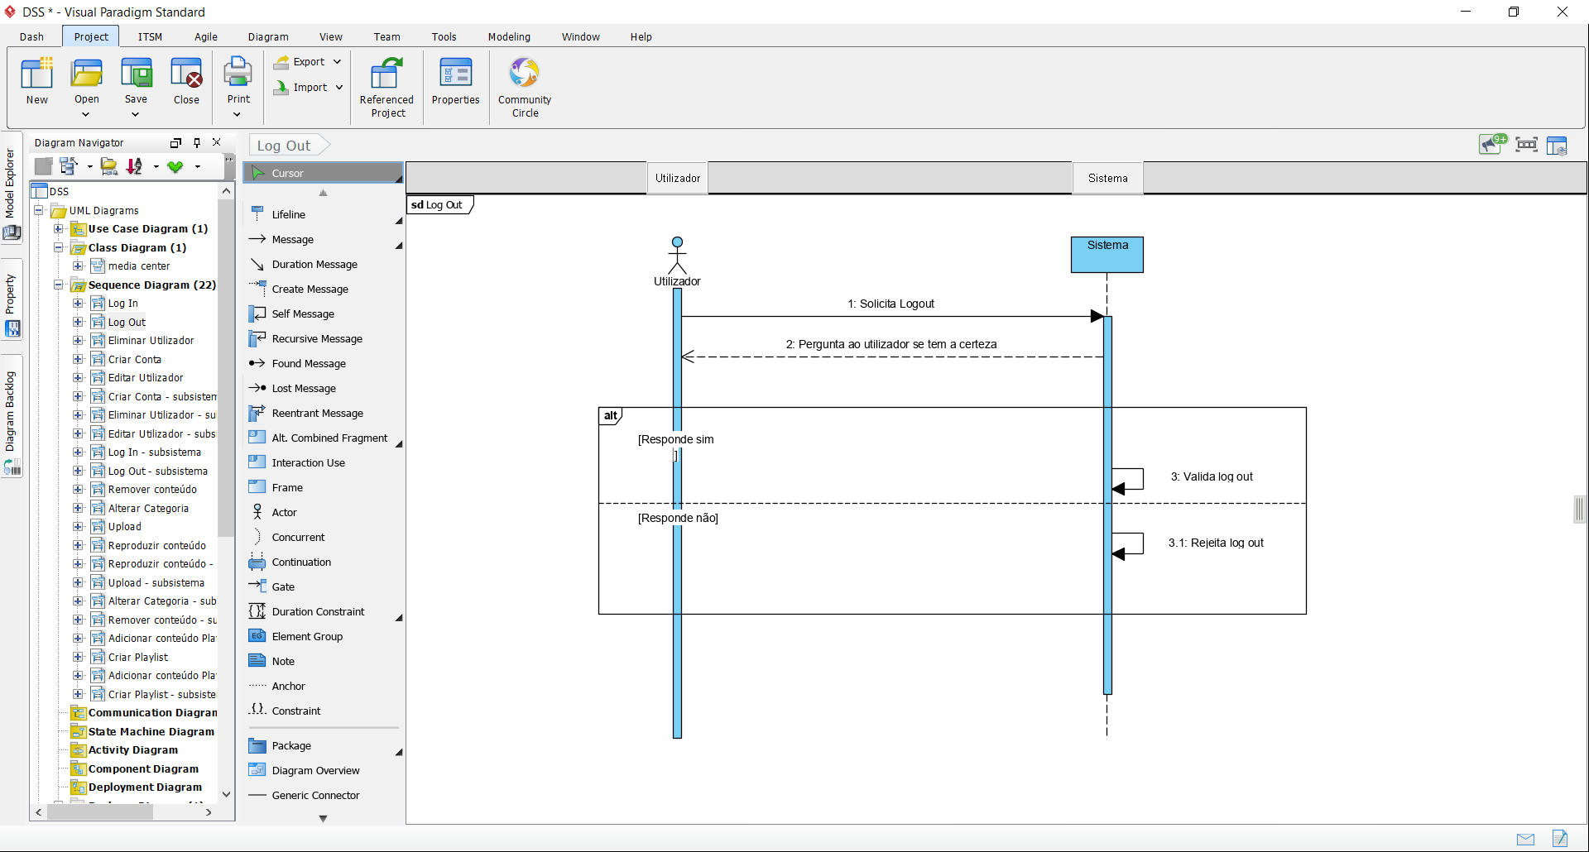Log out
4. Editar utilizador

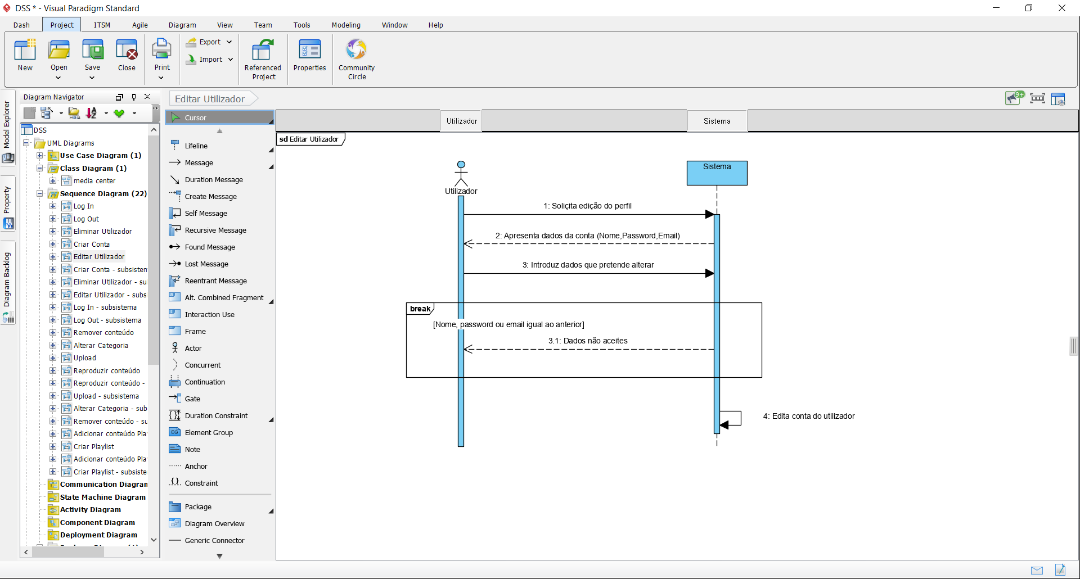

1. Eliminar utilizador

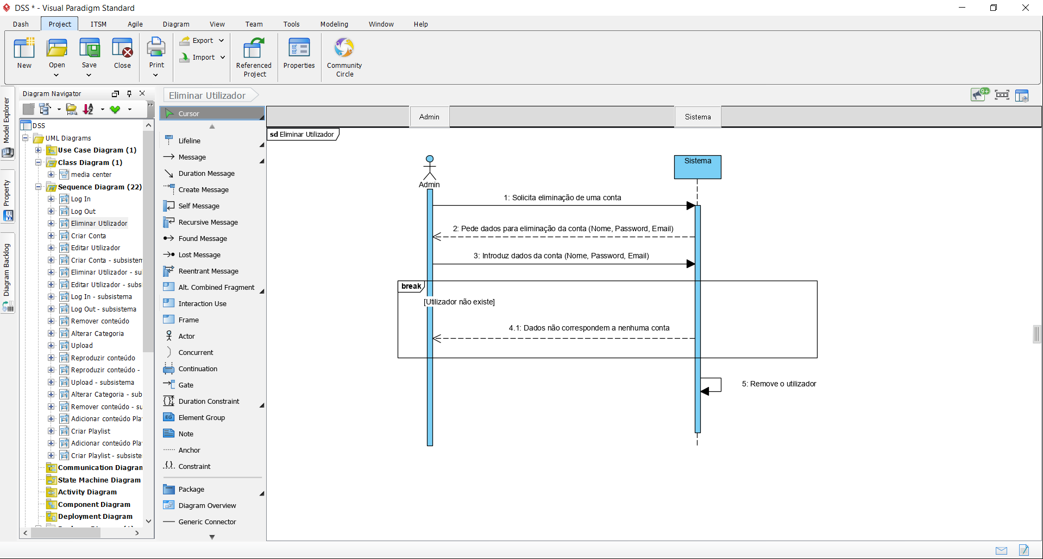

1. Upload

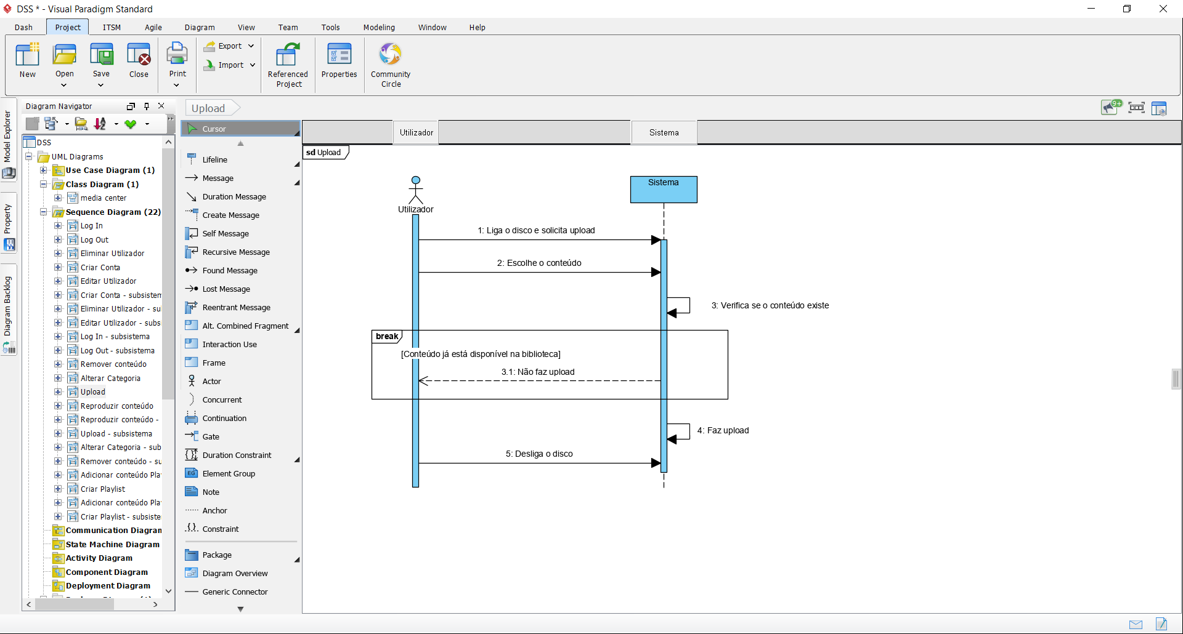

1. 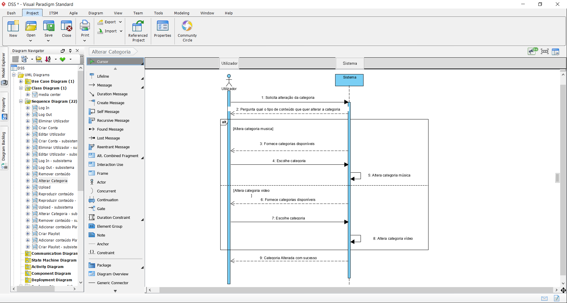Alterar categoria
2. Remover conteúdo

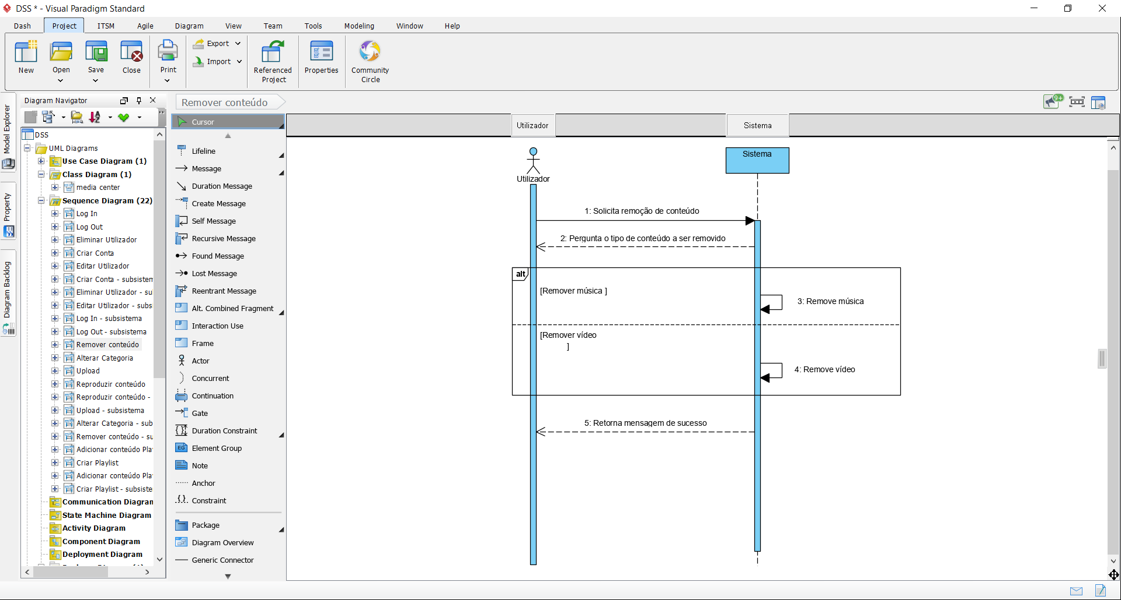

1. Reproduzir conteúdo

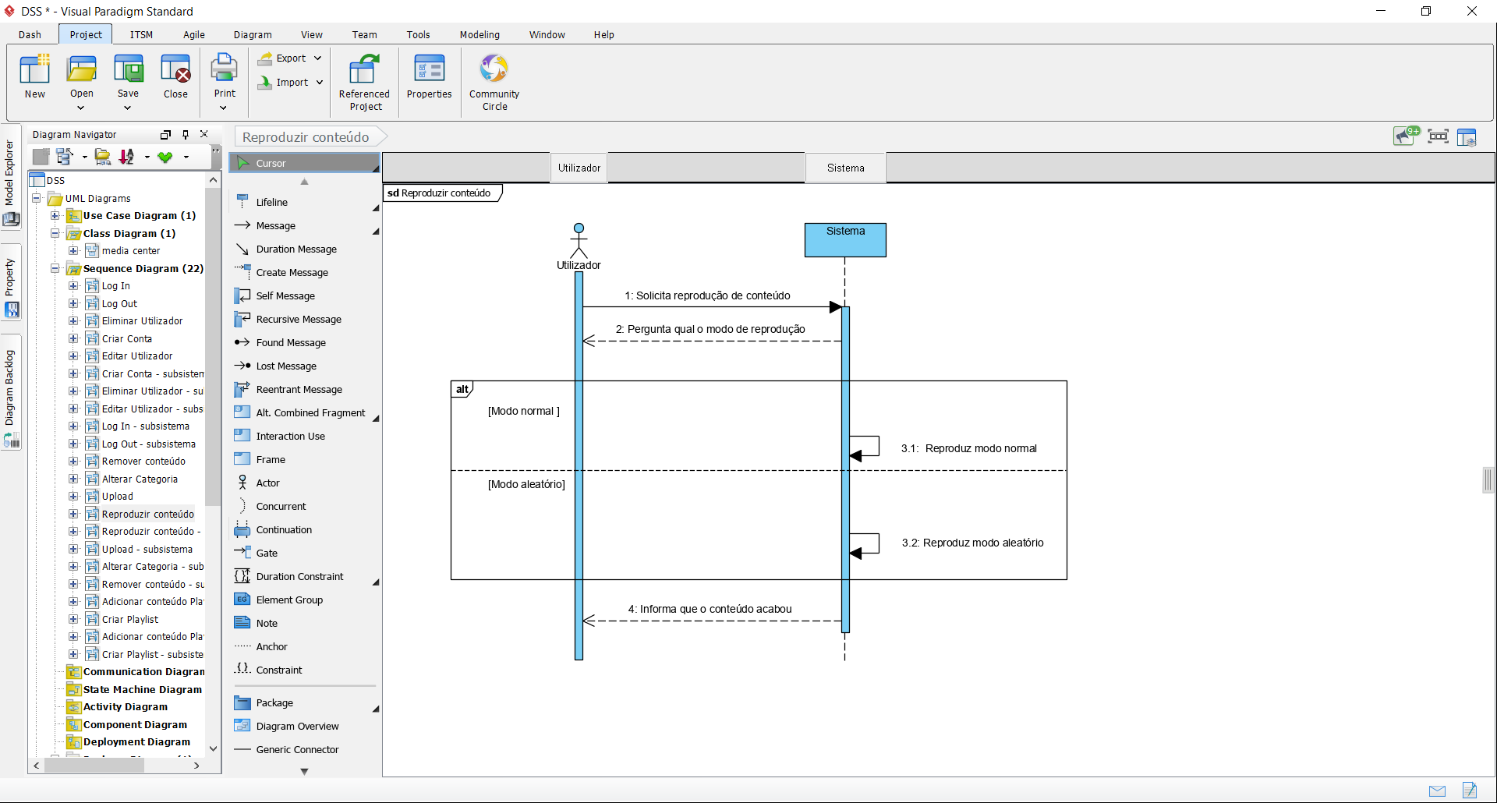

1. Criar playlist

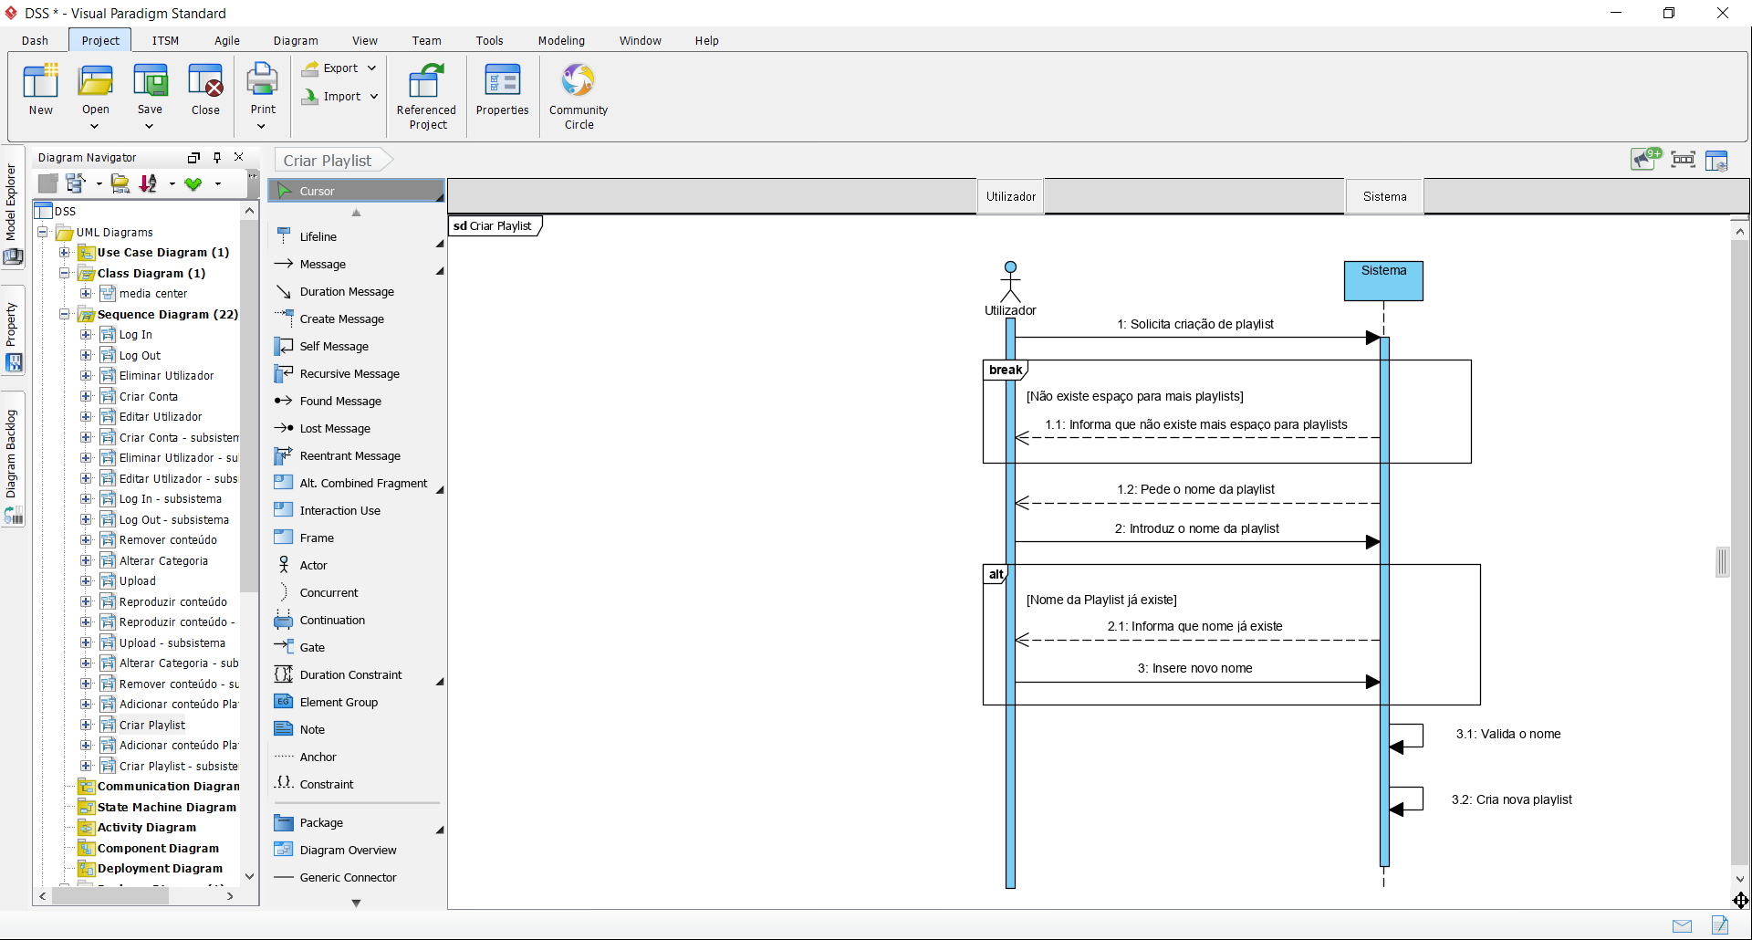

1. Adicionar conteúdo à playlist

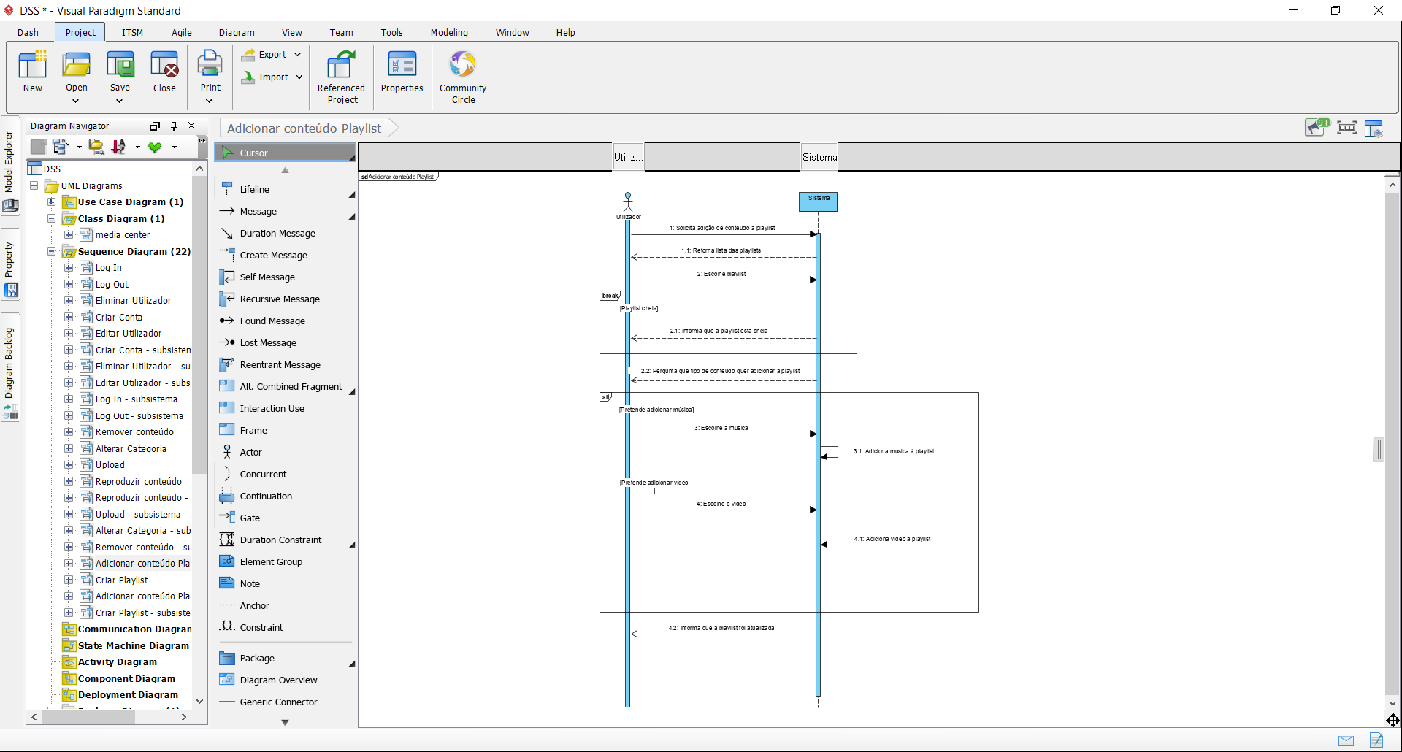

# Diagramas de sequência com Subsistemas

1. Criar conta

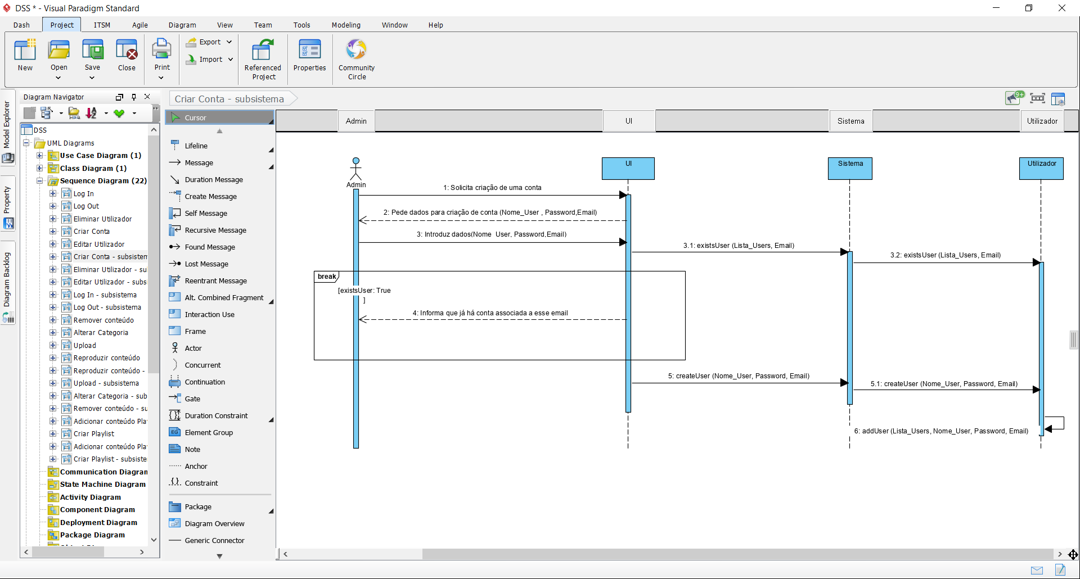

1. Log in

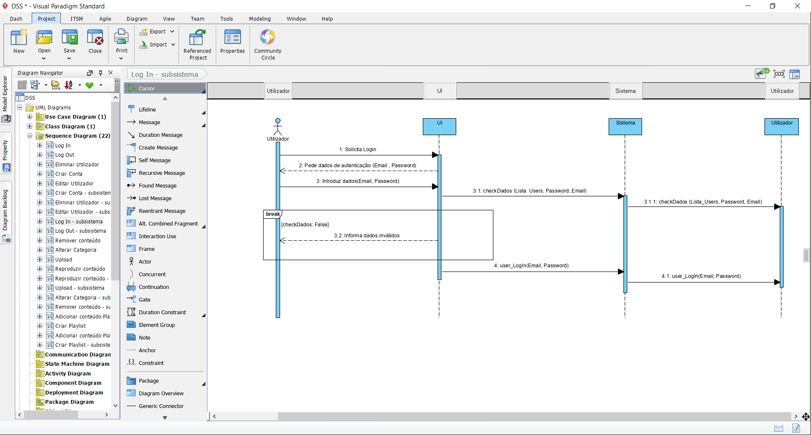

1. 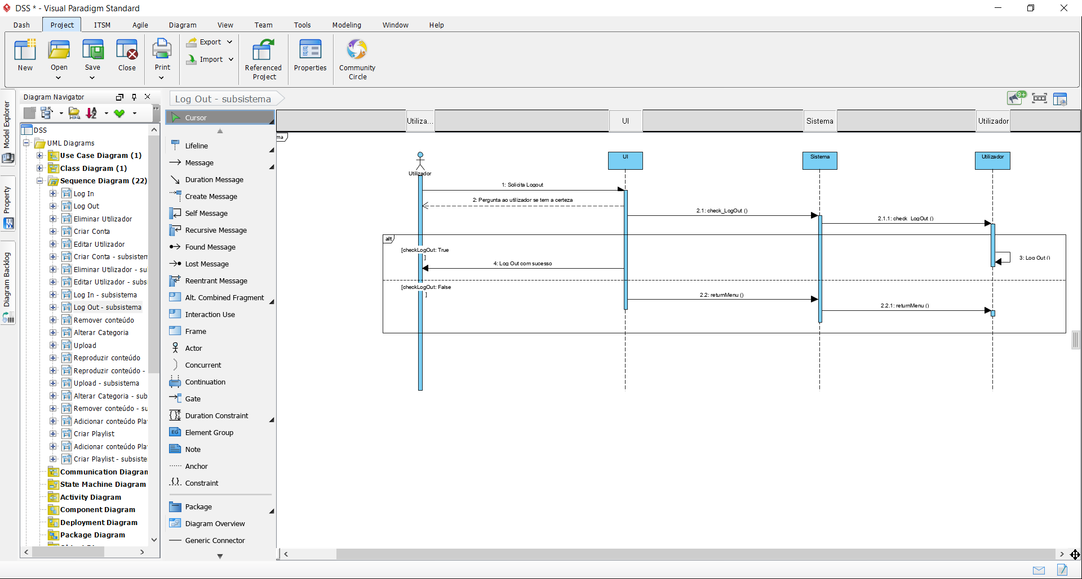Log out
2. Editar utilizador

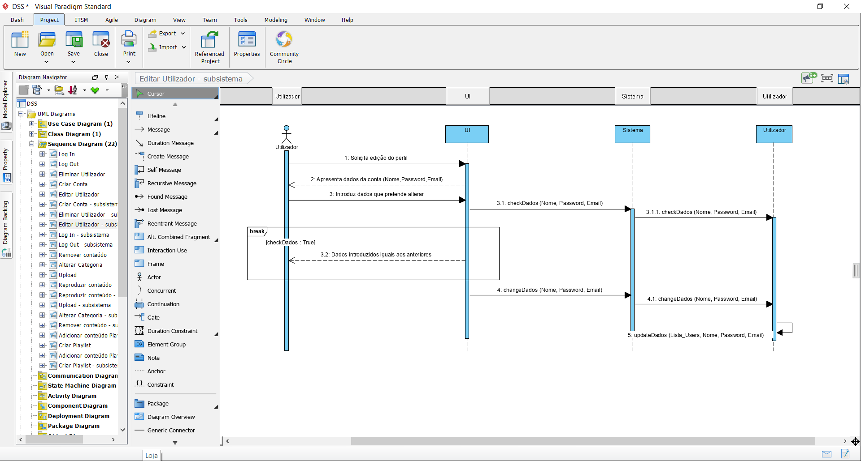

1. Eliminar utilizador

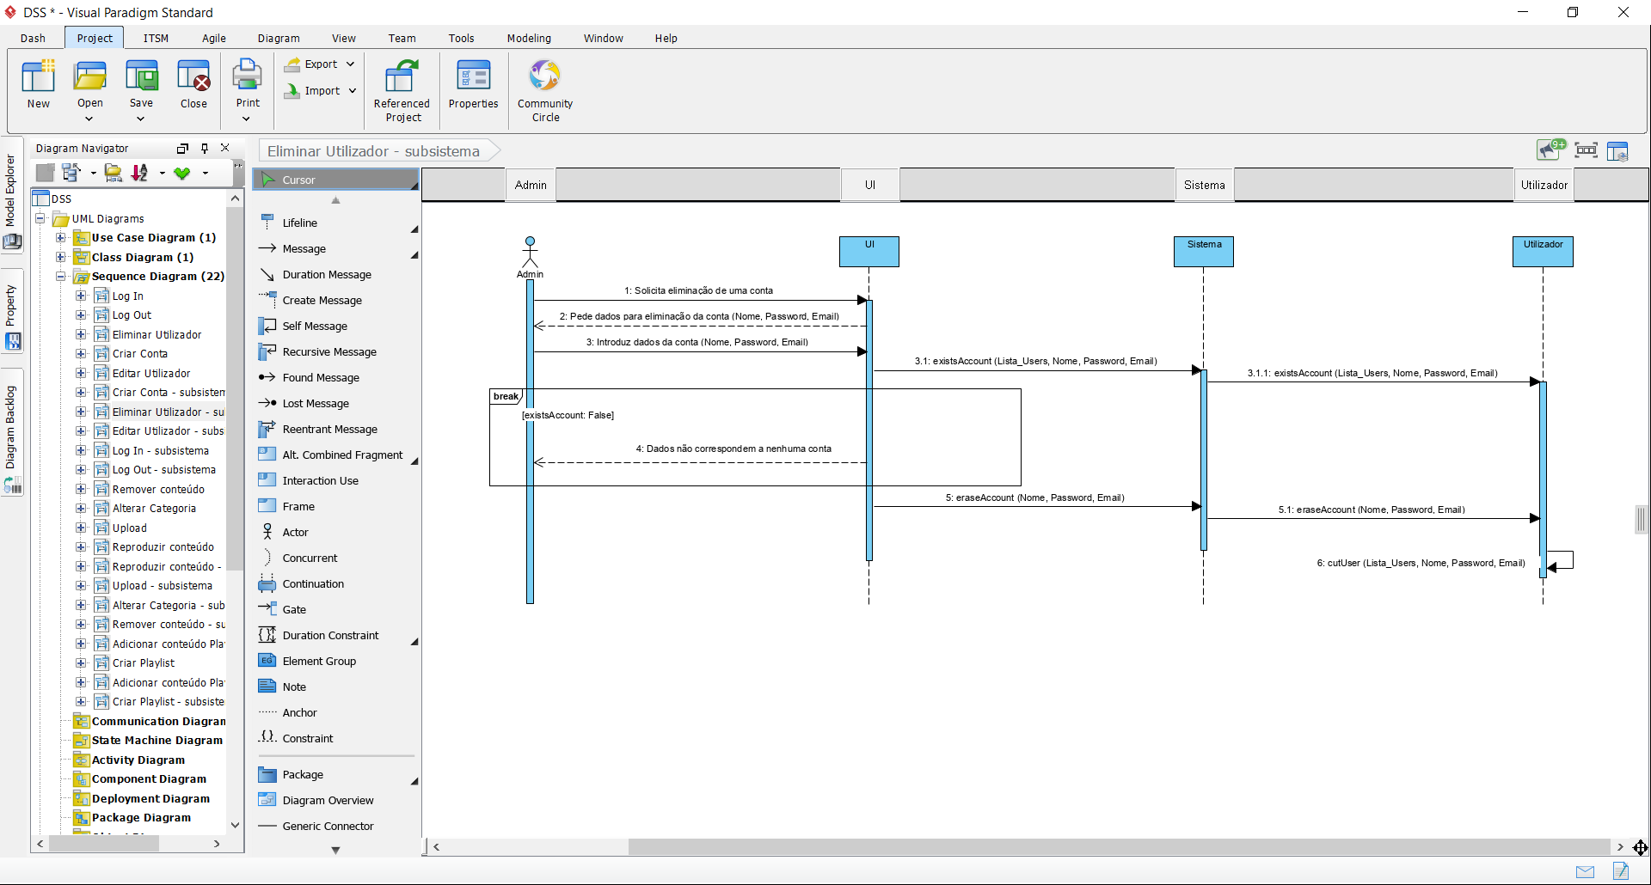

1. Upload

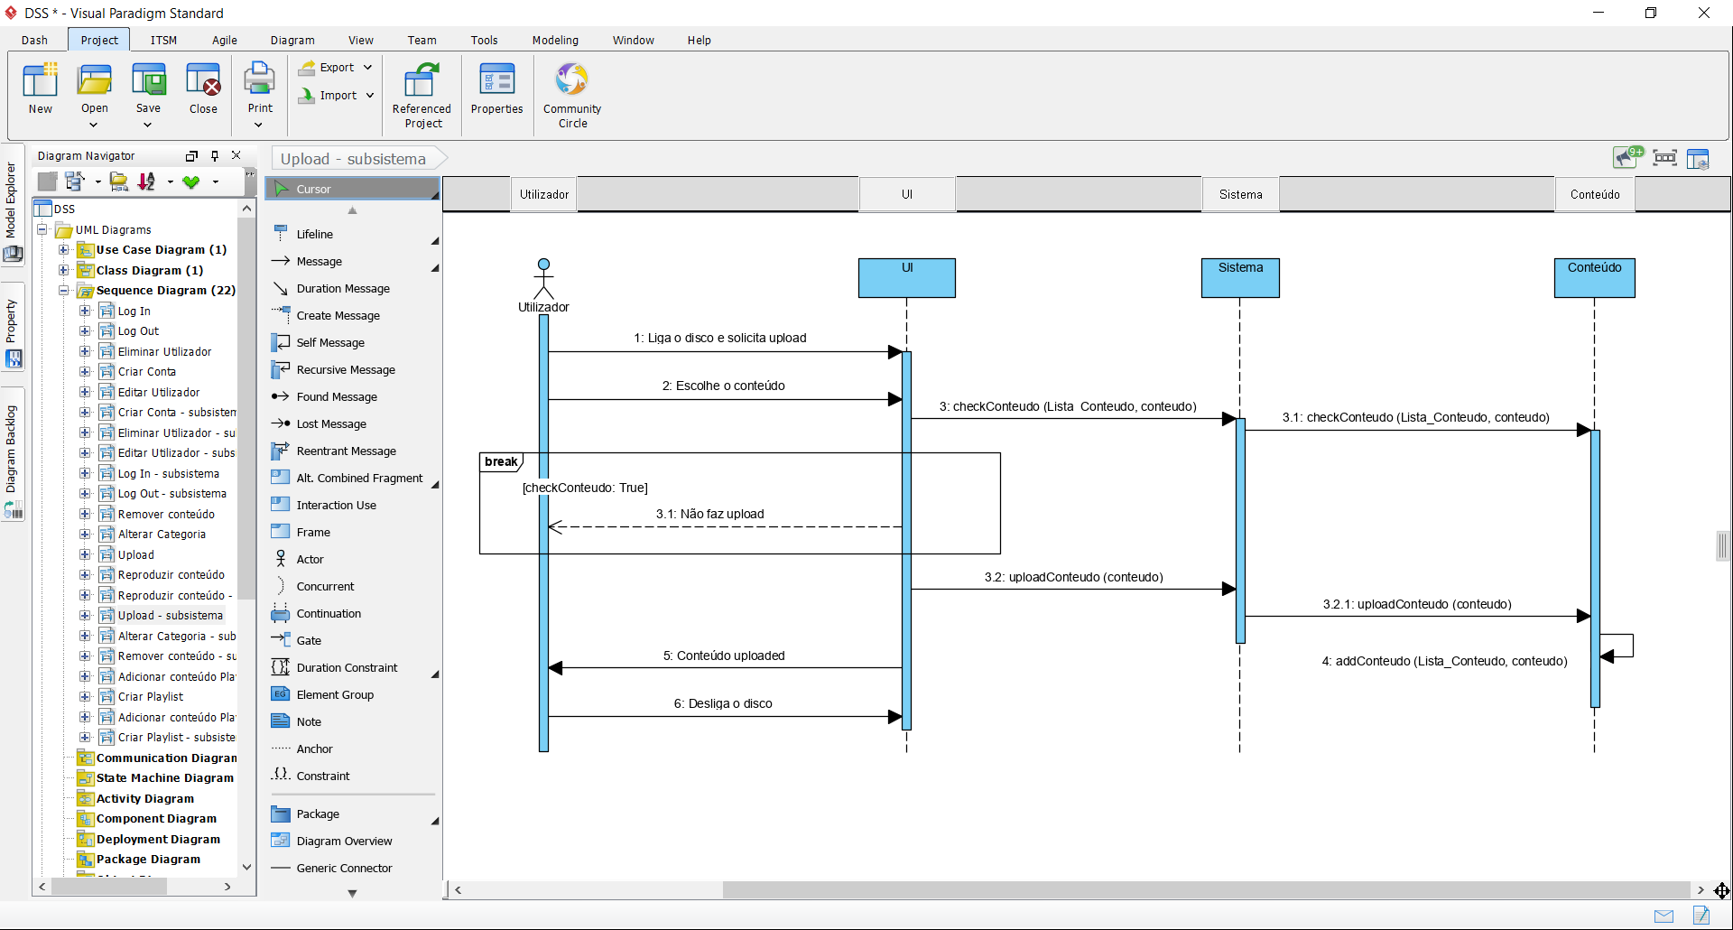

1. Alterar categoria

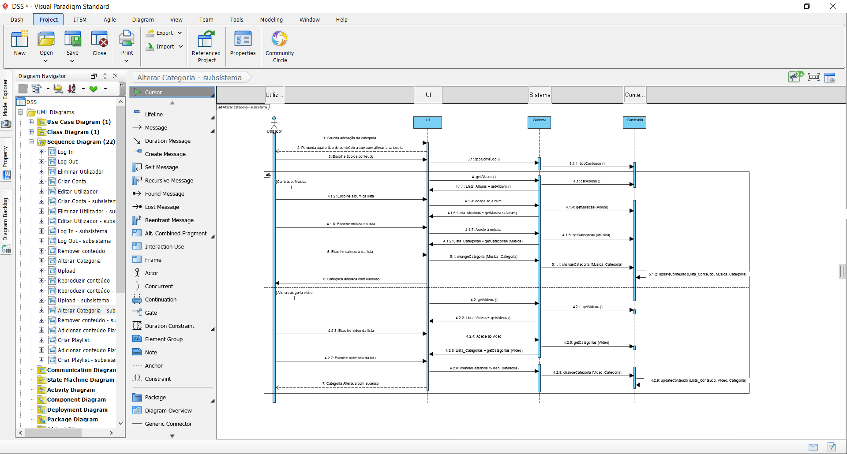

1. Remover conteúdo

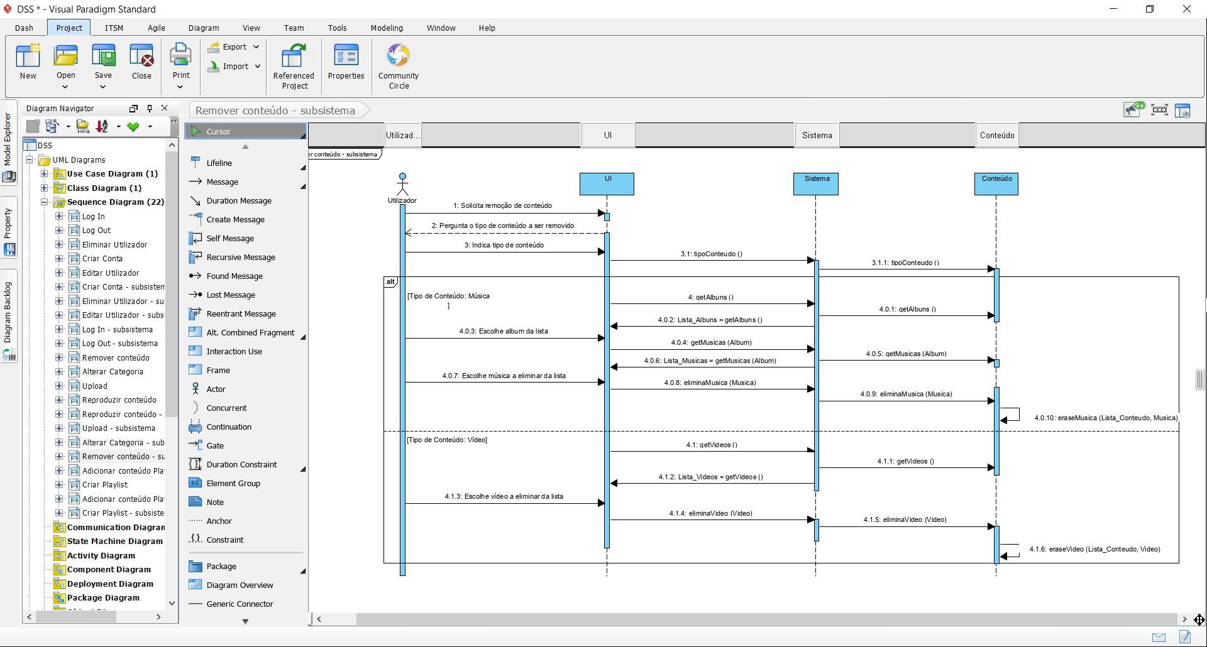

1. Reproduzir conteúdo

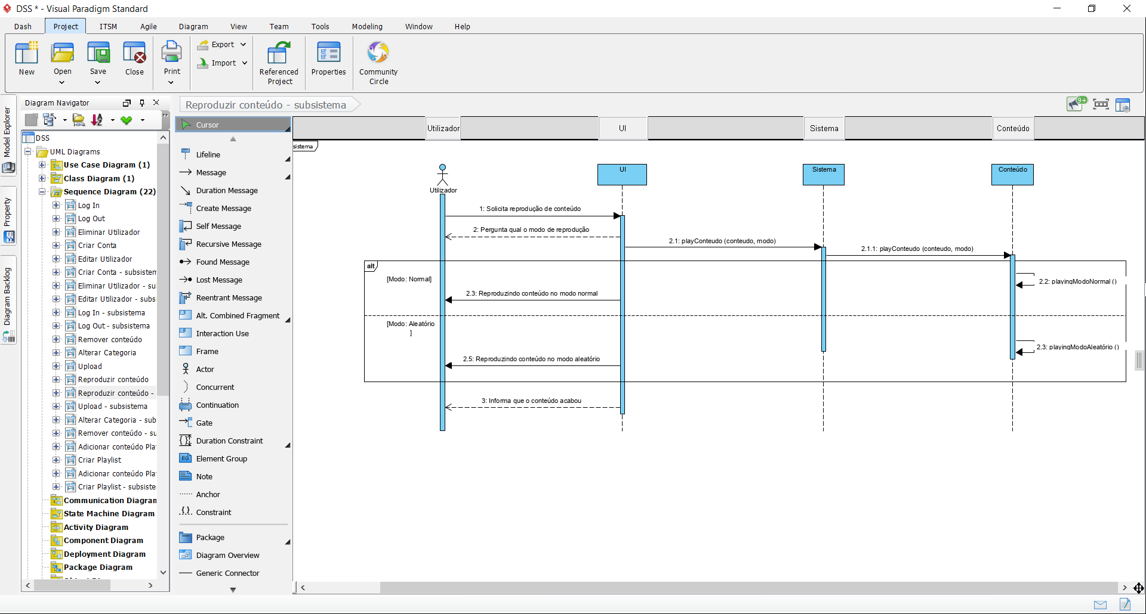

1. 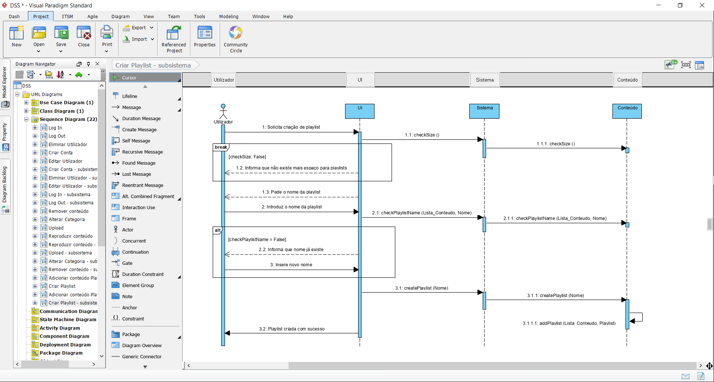Criar playlist
2. Adicionar conteúdo à playlist

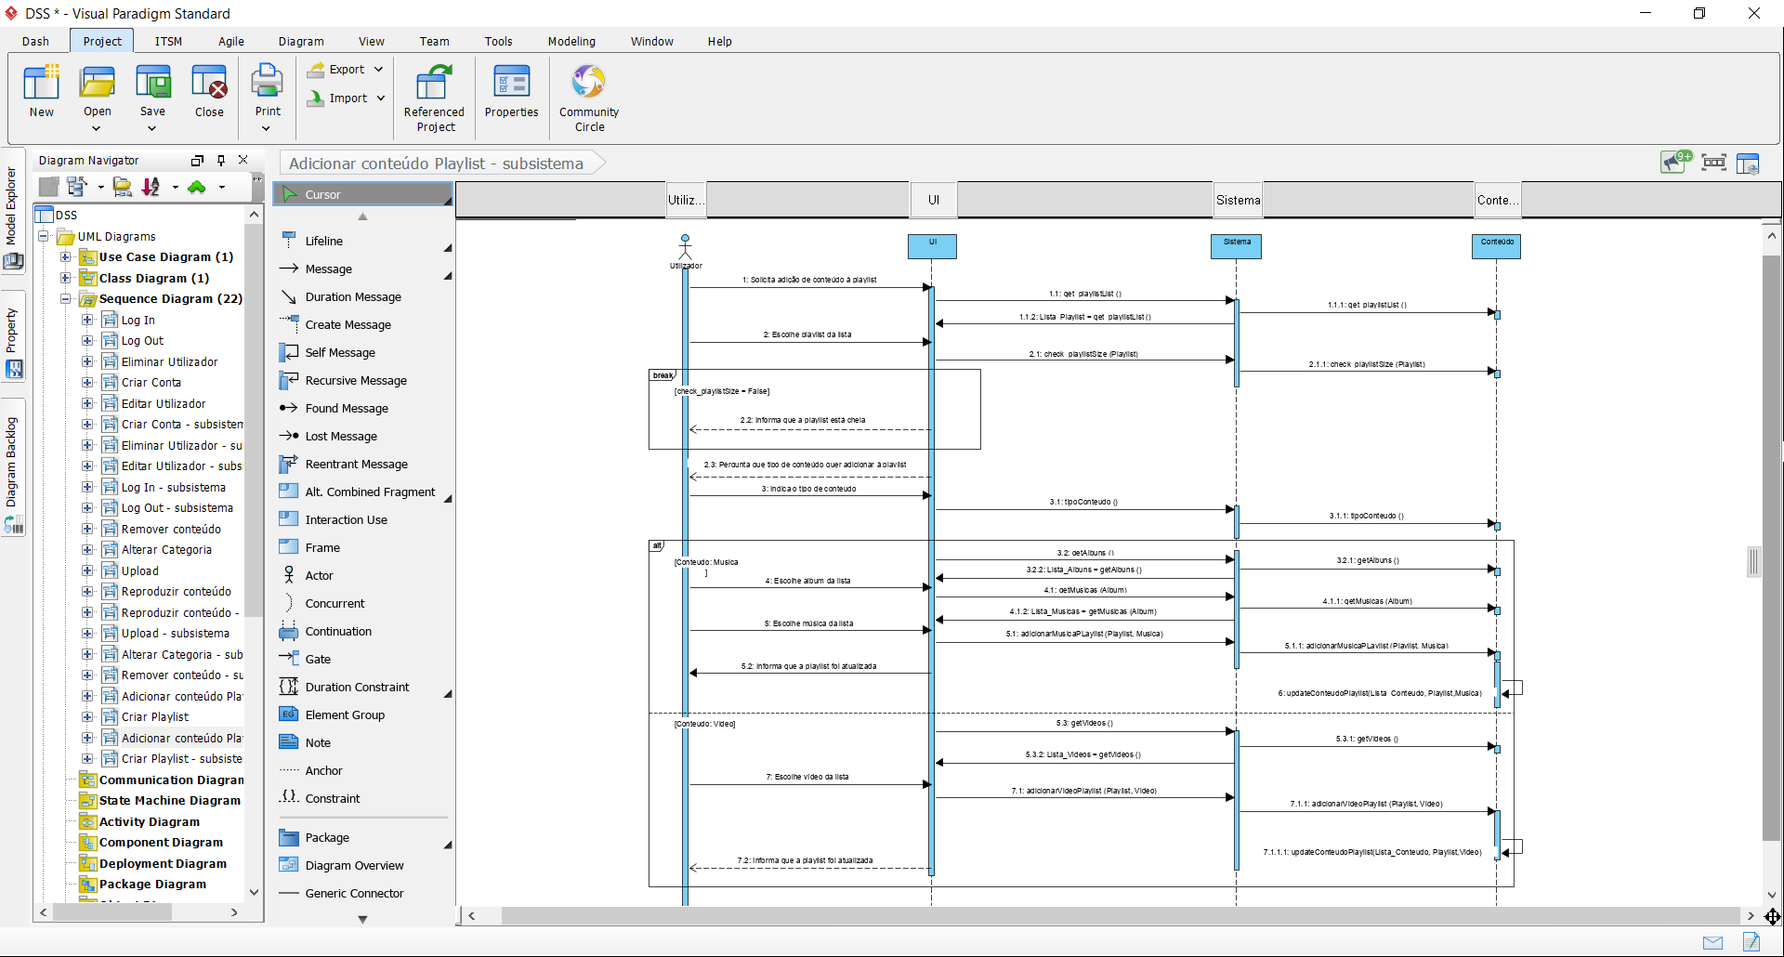

# Diagrama de Classes

# Diagrama de Package

